Интеллектуальная игра «Знатоки техники безопасности»
Распакуйте архив с игрой и запустите презентацию в программе Microsoft PowerPoint. Вкладка «Слайд шоу» – «С начала».
При загрузке презентации открывается главное меню. Для того чтобы начать игру и ознакомиться с правилами или условными обозначениями, необходимо навести курсор мыши на нужный вам пункт меню и нажать на левую клавишу.
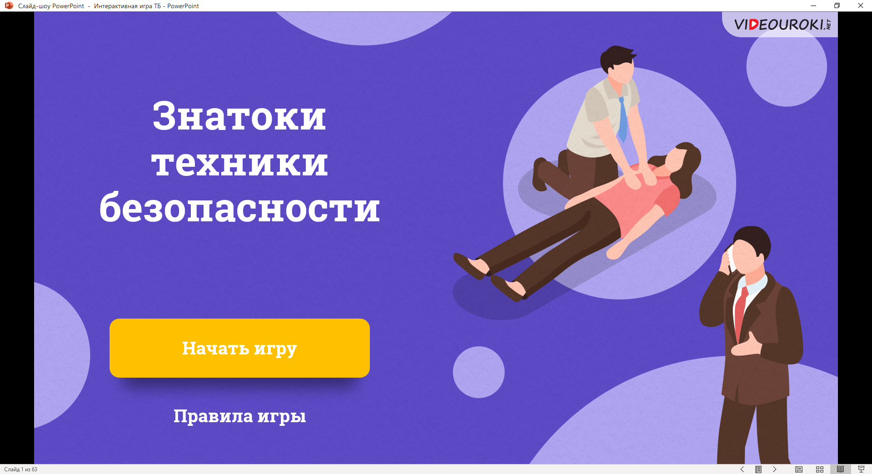После запуска игры вы попадёте на загрузочный экран основного игрового поля.
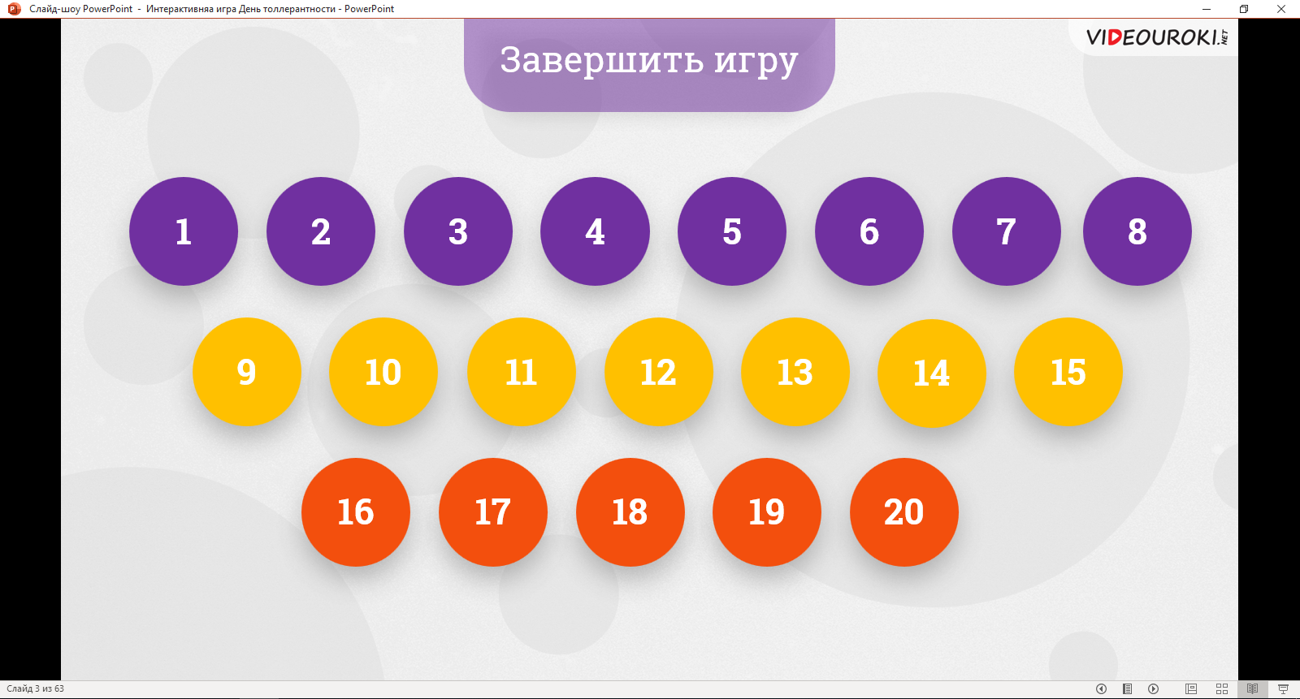Для того чтобы начать игру, необходимо навести курсор мыши на изображение круга и нажать на левую кнопку мыши.
На экране отобразится вопрос и четыре варианта ответа.
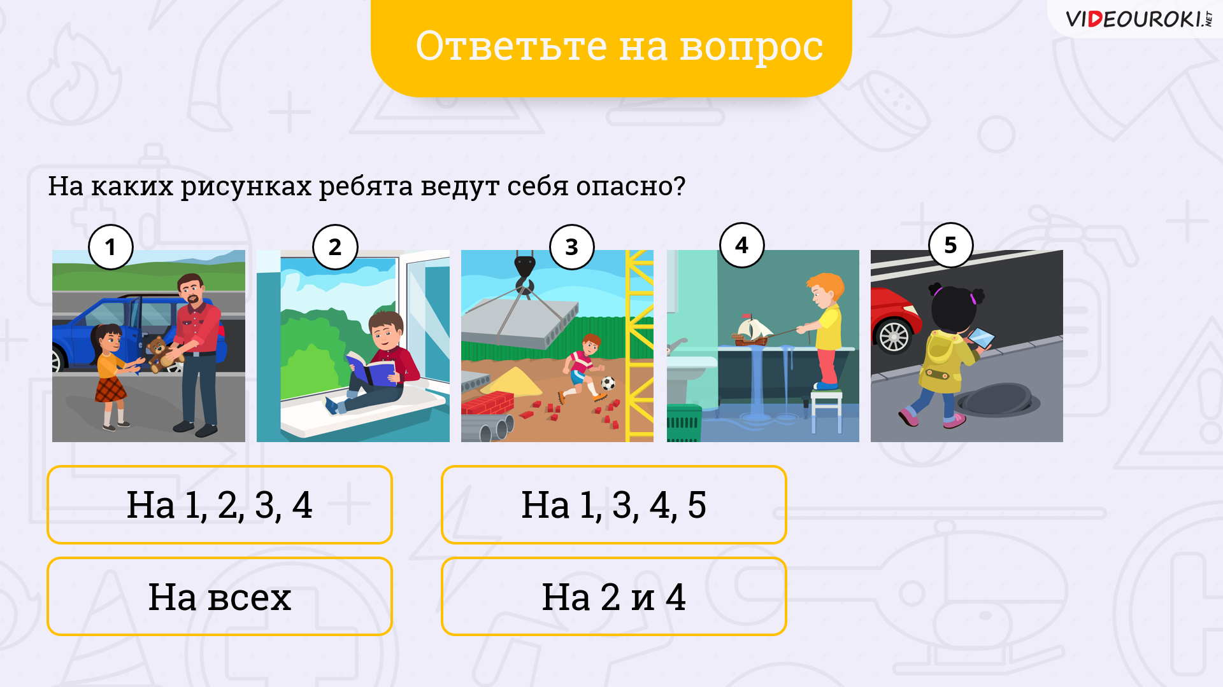После того как команда выберет вариант ответа из предложенных подсказок, откроется экран, который укажет, правильно или нет ответили игроки.
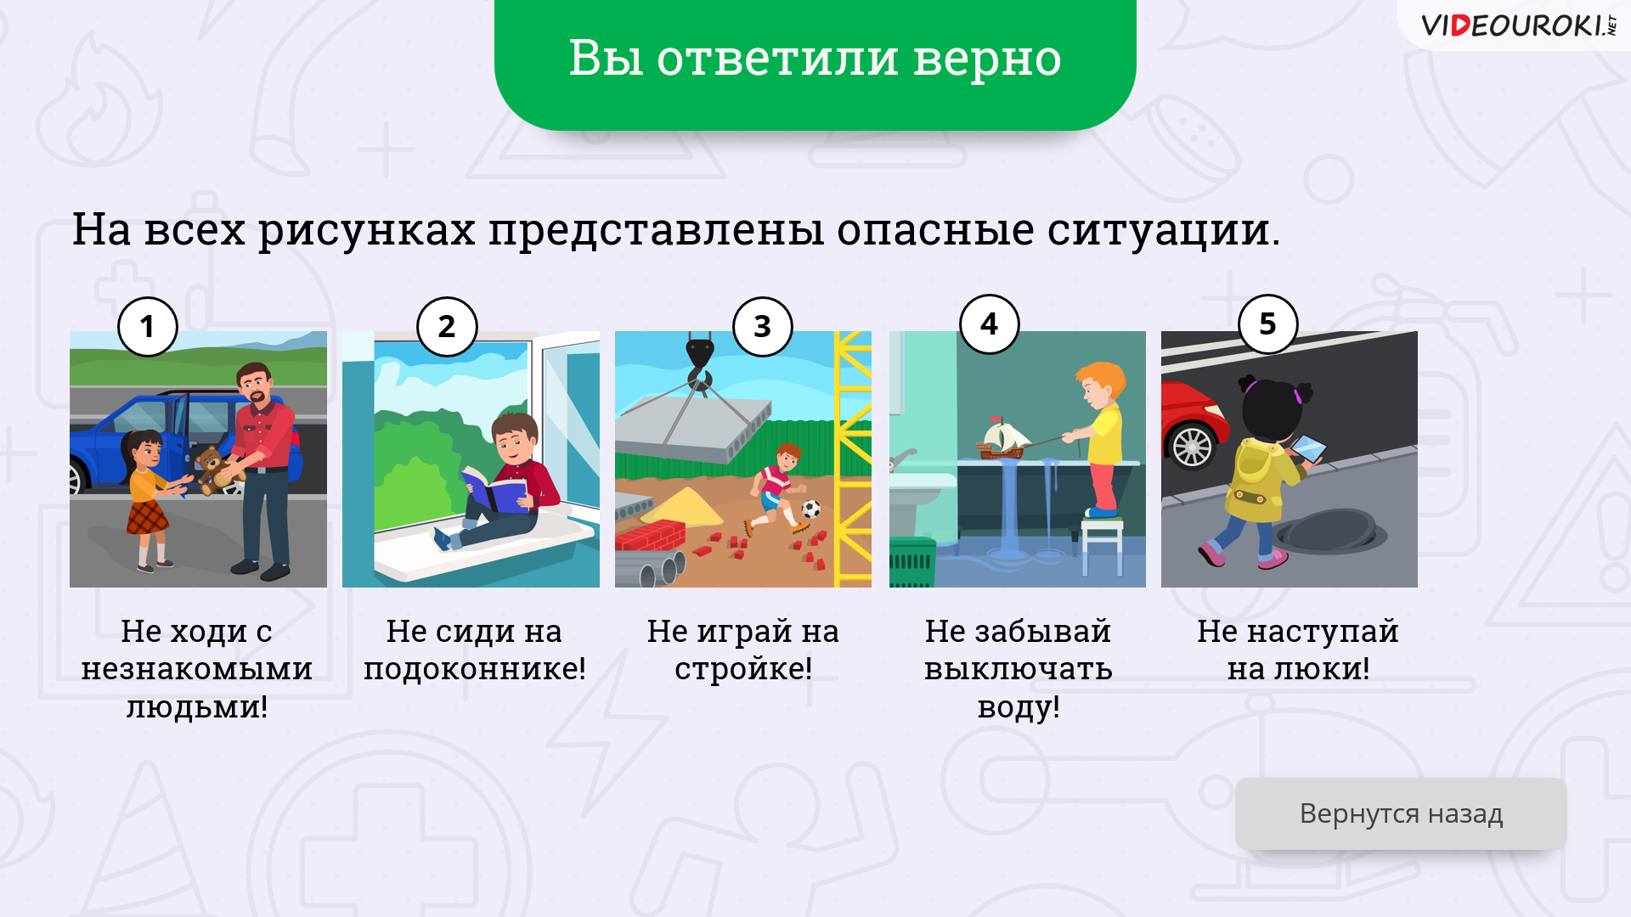После того как команда даст свой ответ, можно будет переходить к следующему вопросу, нажав на кнопку «Вернуться назад».
!!!ВНИМАНИЕ!!!!
Для корректного отображения презентации может понадобиться установка дополнительных шрифтов. Все они находятся в скачанном вами архиве, в папке «Шрифты».
Для того чтобы установить нужные шрифты, необходимо:
- Открыть папку .
- Выбрать необходимый вам шрифт, навести на него курсор и нажать на левую кнопку мыши.
